Les personnes sans accès à Internet

En France comme dans le monde, certaines personnes n’ont pas accès à Internet. On parle d’inégalité car tous ne sont pas « égaux » quant à l’accès à Internet.
Visionne cette vidéo et remplis ensuite le tableau ci-dessous.
https://www.lci.fr/population/video-zone-blanche-comment-vit-on-le-confinement-sans-internet-2151940.html
D’après toi, en France, avons-nous tous le même accès à Internet ?
 | Bien raccordé à Internet | Moins bien, mal raccordé ou pas raccordé du tout
Les grandes villes
Les petites villes et villages
Les montagnes
Les fôrets
La métropole
L’outre-mer

Recopie la leçon en complétant avec les mots suivants : urbaines, moitié, qualité, riches, africain, rurales, fibre, Internet.

Près de la ___________________ de la population mondiale a aujourd’hui accès à ___________________Mais, des inégalités existent.
En France, si 99% de la population a accès à internet, tous ne peuvent pas bénéficier de la même _______________ de service (temps de téléchargement plus long, zones blanches…).
Les zones _________________sont mieux desservies tandis que les zones_________________ elles, ont des connexions plus lentes. Le développement généralisé de la ___________________ optique devrait permettre de réduire, à l’avenir, ces inégalités.

Au niveau mondial, les pays développés comptent beaucoup plus d’internautes que les pays en voie de développement. Le continent _____________ compte peu d’internautes par rapport à sa population.

Listen and color.
Ecoute la bande son publiée intitulée « Listen and color the animals. »
Tu peux faire « pause » pour prendre ton temps. N’hésite pas à aller sur le site dans la rubrique anglais si tu as besoin d’aide pour les couleurs.

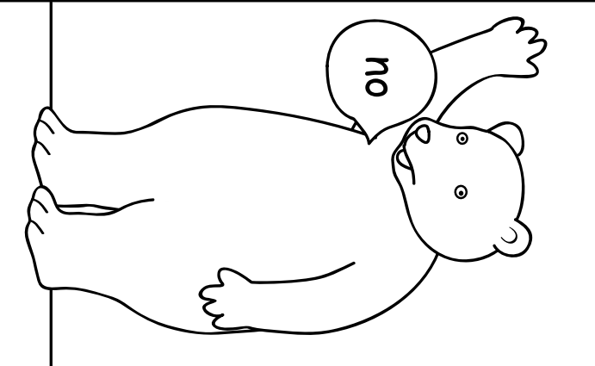 |  | 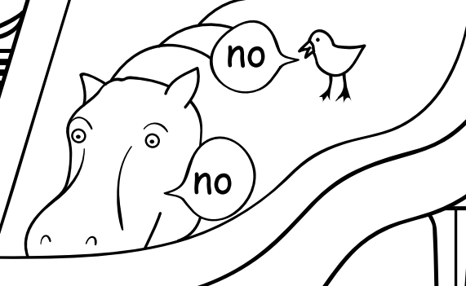 | 